
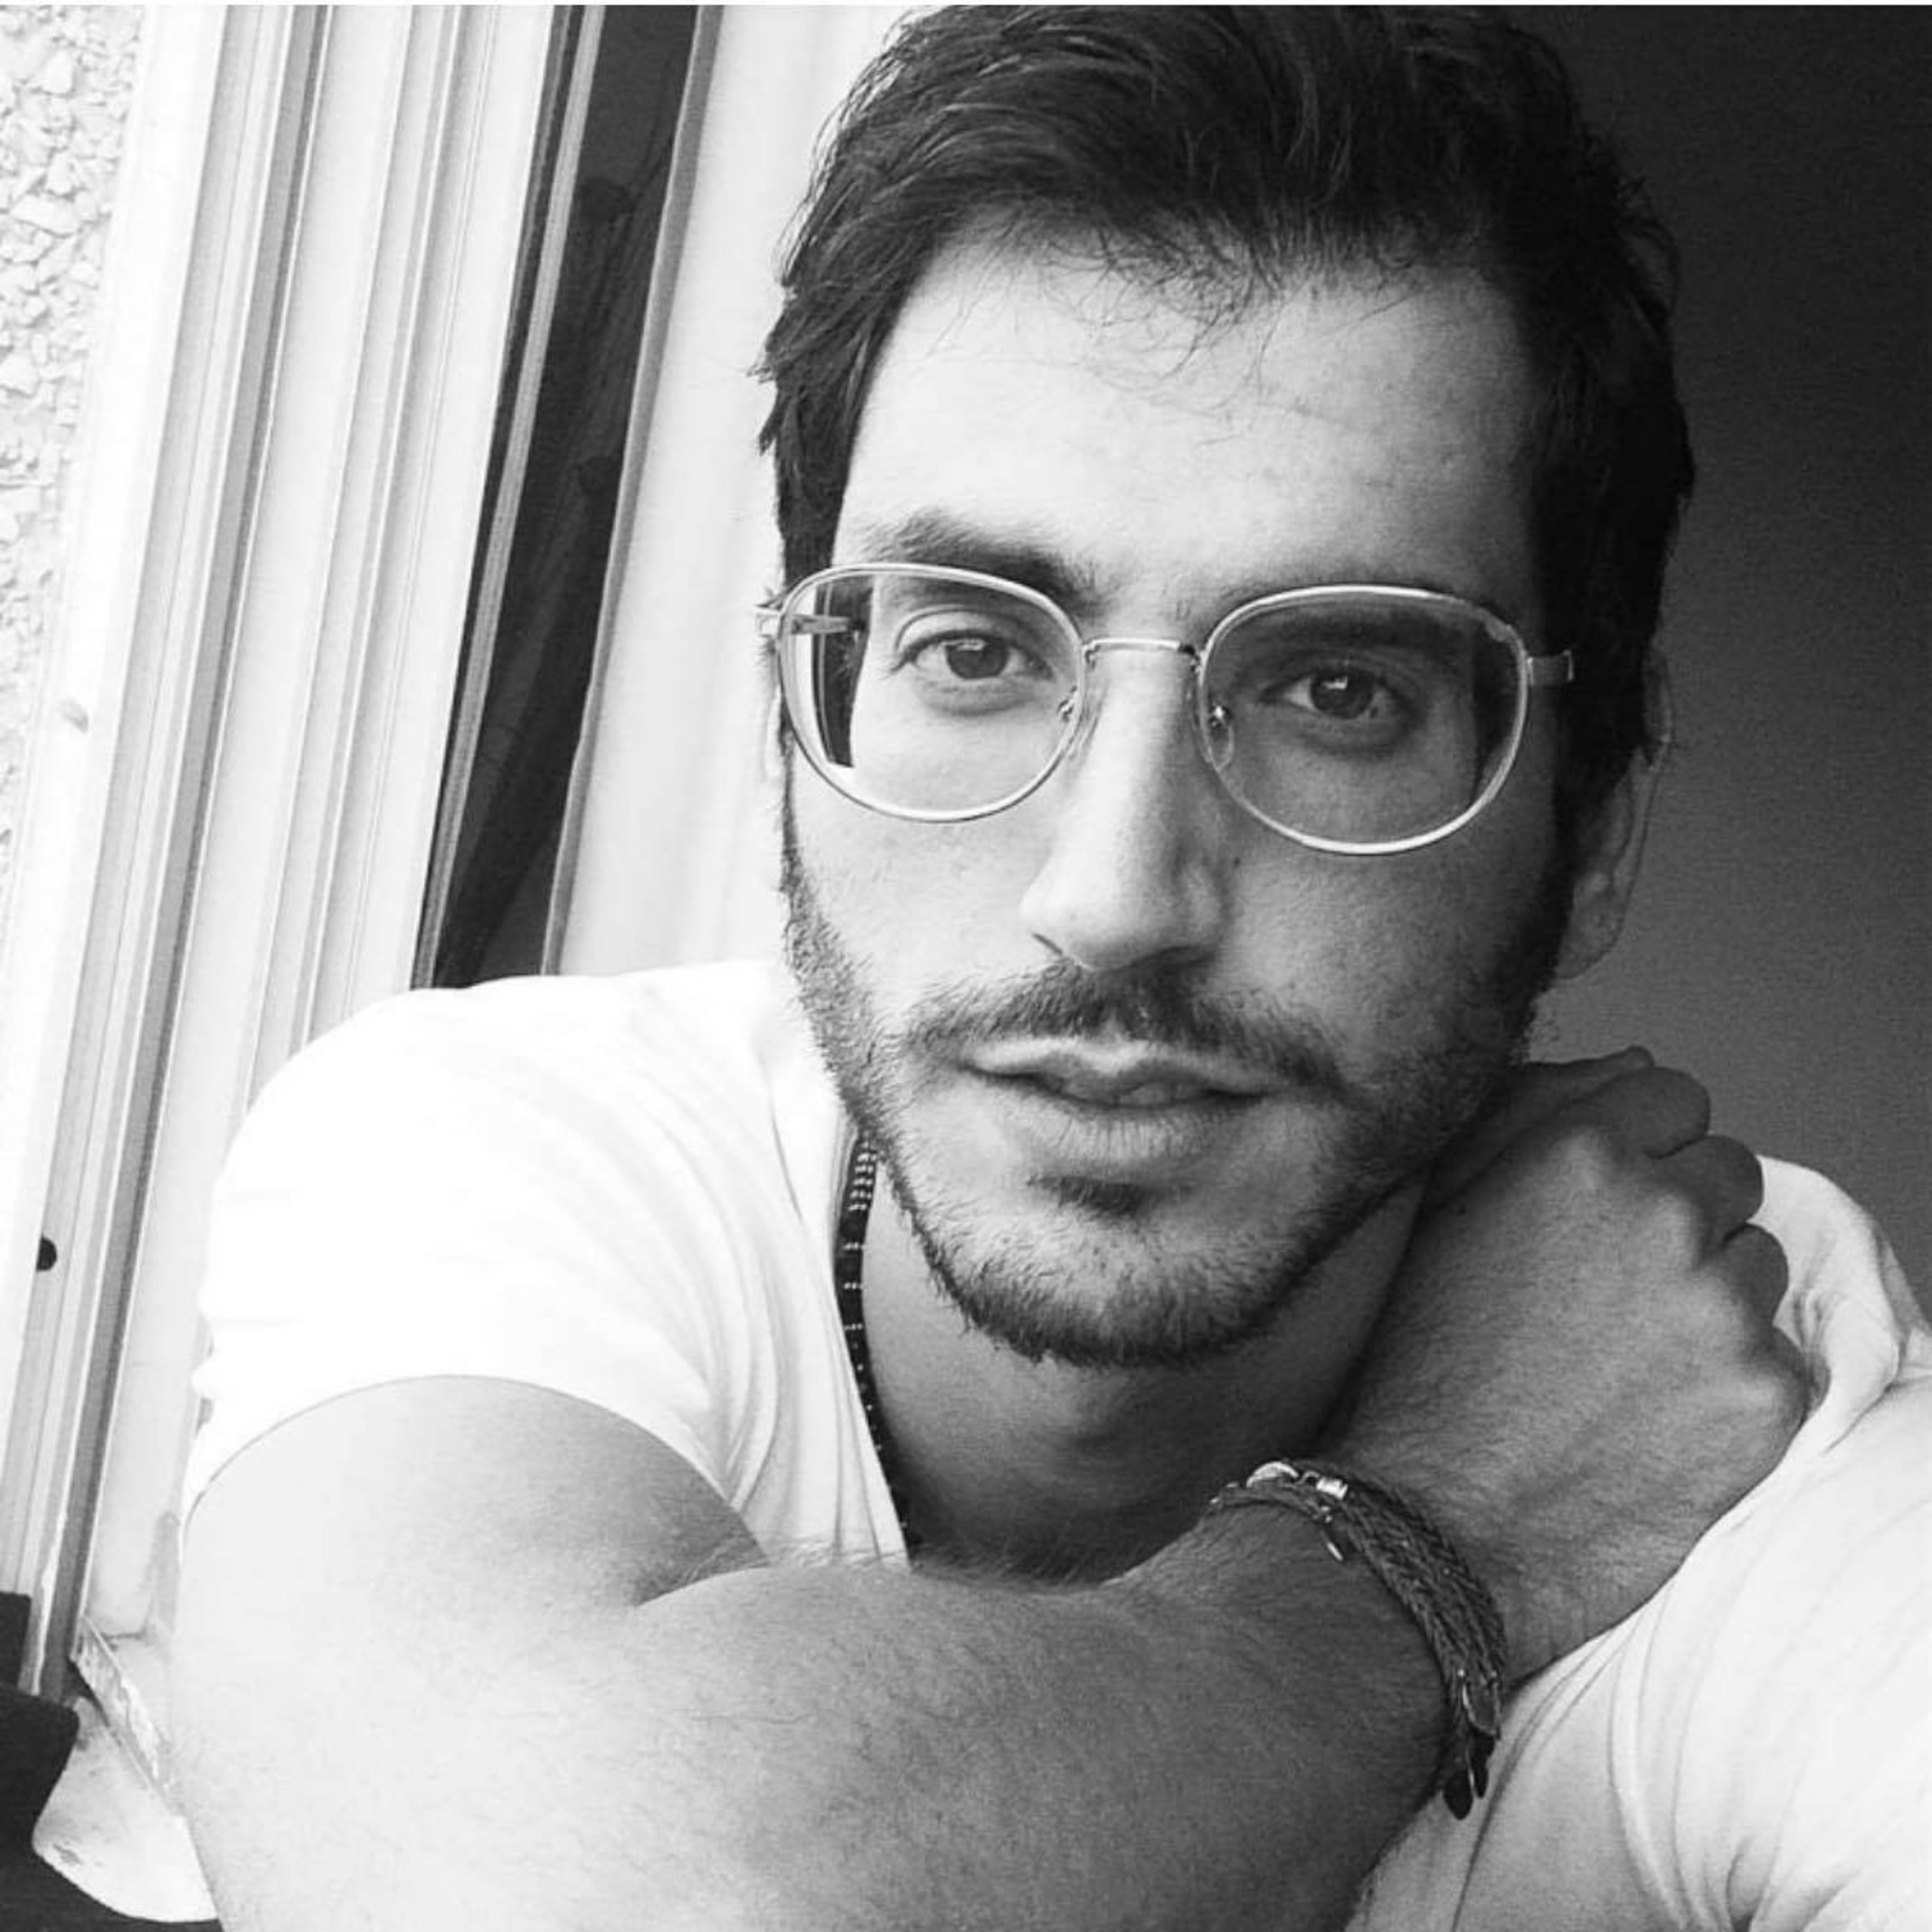
אוריאל קידושים
0548-71-71-91
20692 uriel880@gmail.com, Yokne'am

תמצית עליי: בן 33 רווק, זמין למעבר מגורים במידת הצורך ,שועל מכירות ואיש שטח טכנולוגי חובב אקשן ונדל"ן מושבע, מביא עימי אנרגיות טובות ורציניות תמיד... רצון עז להצליח ונכונות לעבודת שטח אינטנסיבית הן חלק עיקרי, מתמחה בניהול משא ומתן והגדלת היקף המכירות תוך שמירה על מערכת יחסים חזקה עם לקוחות להשגת תוצאות מרביות, כמו כן יש בי יצירתיות ופרו אקטיביות לאיתור לקוחות חדשים ומקסום פוטנציאל המכירות, כמו כן יש בי רגישות מקצועיות, הקשבה, רצינות וצחוק שצריך.

ניסיון תעסוקתי:
NANO SONO: 2021-2022
עובד במעבדת מחקר שבה בונים הליכי ייצור .
- תמכתי בכל ציוד המעבדה כגון :מהירות עבודה, טמפרטורה, לחות ספיקה ולחץ ,עזרתי בבניית תהליכי ייצור וכתיבת הוראות עבודה עם QA לצד המדענים, בין היתר רישום ניסויים ביומן המעבדה ותפעול הלוגיסטיקה בחברה כגון קבלת קבלנים וספקים וחתימות על תעודות משלוח וארגון המחסן.

תקשוב2015-2021 :
איש הסברה וגיוס לקוחות שטח בקופת חולים לאומית ובחברת תקשורת
- ניהול תיק לקוחות פרימיום ,אחראיות לסגירת תהליך המכירה מקצה לקצה
- גיוס משפחות והעברתן אל הקופה בה עבדתי, עמידה רבה ביעדים עם התמדה ורצון להצליח
- אינני מקבל את הטיעון "לא" כמשו על הדרך, אני עקשן שאפתן ובעל חושים חדים במשא ומתן
- יצירת קשר עם לקוח, בירור צרכים והתאמת המוצר פר הארגון

חברת חשמל עובד קבלן : 2013-2014
טכנאי מכשור ובקרה , אתר חגית.
- איתור ופתרון תקלות בשטח. תמיכה טכנית ואחזקת מערכות ויסות מתקדמות
- כיול משדרי רמה, ספיקה, גובה, זרימה, לחץ, מהירות, גששי רעידות, חיישני קירבה, חיישני טמפ'
השכלה:
2007 - 2005 תיכון רמת דוד, מגמת חשמל
רישיון חשמלאי מעשי 1X40 אמפר
קורס ניהול רשתות CCNA
שירות צבאי:
2011 – 2008: חיל אוויר, טכנאי נשק מונחה בדרג ד' ו א'
שפות:
אנגלית: טובה מאוד ▕ עברית: שפת אם
שונות:
יוצר מזיקה אלקטרונית, למידה מהירה, כושר ניהול עשיר , עבודה בצוות, זיקה רבה לתחום הנד"לן ההולך ומתפתח

